Здоровьесберегающие технологии в деятельности педагога Доу (занятие с использованием дорожки здоровья)
Тема здоровья детей на современном этапе считается не только актуальной, но общечеловеческой. Здоровье детей, его охрана и обогащение является приоритетным направлением не только образовательных и медицинских учреждений, но и всего общества в целом, поскольку лишь здоровые дети в состоянии должным образом заниматься разными видами деятельности, обучаться, развиваться. Только полноценное здоровье способствует становлению гармонически развитой личности.
Основные задачи здоровьесберегающих технологий в детском саду по ФГОС:
• сохранение уровня здоровья и подбор пошагового увеличения уровня здоровья воспитанников;
• создание обстановки для комплексного психофизиологического развития ребенка;
• обеспечение комфортных условий жизни на протяжении нахождения ребенка в детском саду.
Цель здоровьесберегающих технологий в дошкольном образовании:
- Применительно к ребенку – обеспечение высокого уровня реального здоровья воспитаннику детского сада и воспитание валеологической культуры, как совокупности осознанного отношения ребенка к здоровью и жизни человека, знаний о здоровье и умений оберегать, поддерживать и сохранять его, валеологической компетентности, позволяющей дошкольнику самостоятельно и эффективно решать задачи здорового образа жизни и безопасного поведения, задачи, связанные с оказанием элементарной медицинской, психологической самопомощи и помощи.
Использование дорожки здоровья на физкультурных занятиях в Доу:
Плоскостопие у детей ставит проблему профилактики и коррекции плоскостопия как одну из актуальных в системе охраны здоровья детей. Исследования показали, что у 32% детей, выявлено плоскостопие, то есть почти каждый третий ребенок нуждается в коррекции стопы.
Здоровые стопы – правильная походка и правильное распределение массы тела по поверхности земли.
Правильная походка и правильное распределение массы тела по поверхности земли – здоровые суставы и мышцы.
Здоровые суставы и мышцы – здоровые внутренние органы.
Что же всё-таки такое плоскостопие?
Плоскостопие – это отсутствие свода стопы, то есть когда подошва касается всей поверхностью к полу. Плоскостопие бывает двух видов: врожденное и приобретенное в процессе жизнедеятельности.
Что плохого в плоскостопии
- не боли и деформация, а их последствия - нарушение работы всего опорно-двигательного аппарата, в том числе и позвоночника.
Чтобы спина малыша не страдала от искривлений, а внутренние органы работали как часы, ребенка нужно уберечь от плоскостопия. Этого можно избежать, если вовремя определить проблему и начать лечение.
Дети, страдающие плоскостопием, быстро устают, не могут долго стоять и ходить, жалуются на боль в ногах, в спине.
Частая причина плоскостопия
- неправильно подобранная обувь.
- слабый связочно-мышечный аппарат стопы.
Что делать?
Основное и самое верное средство лечения и профилактики плоскостопия - специальная гимнастика, укрепляющая мышцы и связки.
Если ребенок занимается такой гимнастикой регулярно, из месяца в месяц, удается не только приостановить уплощение стопы, но даже полностью исправить ее форму.
Дошкольные учреждения призваны поддерживать здоровье деток, стремиться повышать иммунитет и развивать физические способности. Именно поэтому в нашем ДОУ проводятся занятия физкультурой и различные мероприятия. Высокой популярностью пользуется конструкция под наименованием дорожка здоровья. Её сооружают в помещении либо на улице и активно применяют в работе с детками. Что же это такое?
Зачем нужна дорожка здоровья?
Дорожка здоровья в детском саду предназначена для разнообразного воздействия на детские стопы. Как известно, на них располагается огромное количество активных точек, стимуляция которых позволяет положительно влиять на прохождение разных процессов внутри организма, а также на работу органов и систем.
Стопы являются своеобразной проекцией всех наших органов. Соответственно, оздоровительные массажи этой части тела оптимизируют процессы кровообращения и внутренний обмен веществ, также такое воздействие помогает улучшить иммунитет и активизировать защитные силы организма, оно снимает и усталость, возникшую после физических либо умственных нагрузок, и способствует восстановлению работоспособности.
Регулярное массажное воздействие на стопы помогает ежедневно и совершено без труда улучшать здоровье ребенка. И дорожка здоровья позволяет сделать этот процесс не только полезным, но и весьма увлекательным.
Деткам такая конструкция будет крайне полезна, ведь она представляет собой не только средство профилактики, но и является замечательным вариантом терапии плоскостопия. Прогулки по такой дорожке рекомендуется совмещать с процедурами закаливания, поэтому мы применяем ещё и солевую дорожку, чередуя с корригирующей. Благодаря этому здоровье деток действительно значительно улучшится.
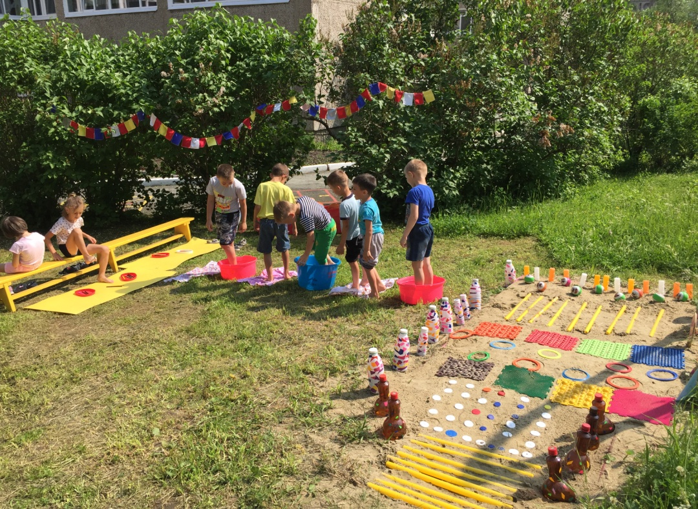

Физкультурное занятие с использованием дорожки здоровья в летний период в Доу.

